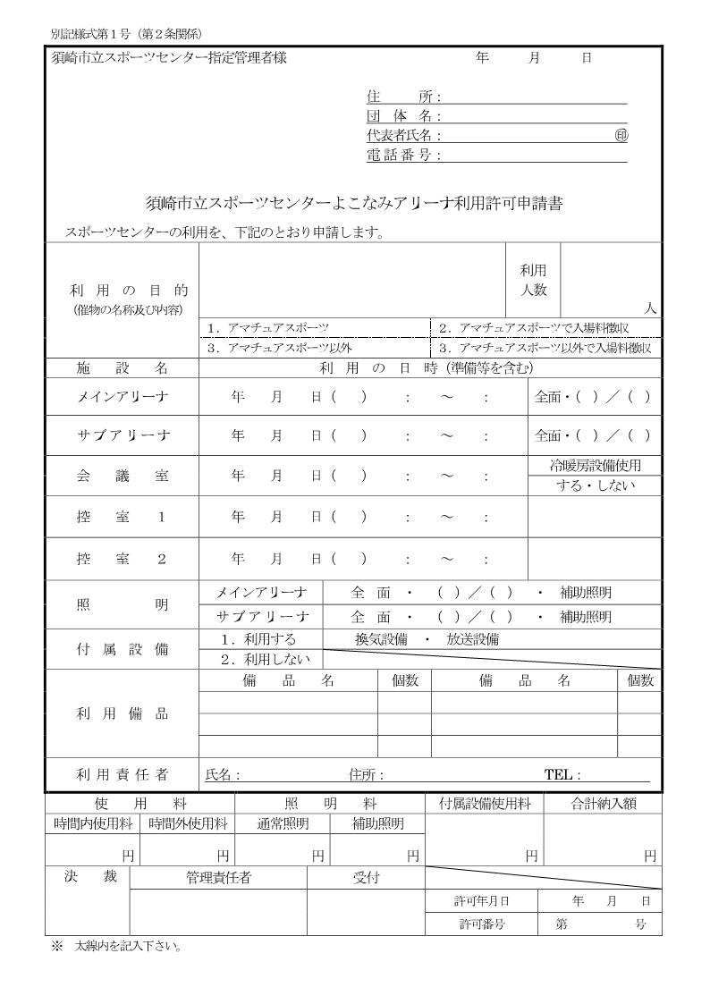

　 １　　　 ２

1. **イベント名・競技名など施設の利用目的を記入してください。**
2. **ご利用人数を記入してください。**
3. **申請日を記入してください。**

**☆使用後は次に利用される方のため、モップ掛けなど、使用施設の清掃を必ず実施してください。**

**☆清掃時間も使用時間に含みます。**

**☆使用した備品は、必ず元のところに返却してください。**

**よこなみアリーナ利用許可申請書の記入方法**

1. **実際に施設を利用する方の中から、連絡の取りやすい方の名前と連絡先を記入してください。**
2. **利用する場所の照明や利用する備品を記入してください（料金表参照）。**
3. **利用する場所の利用日時と利用する広さを記入してください。**

**※事務局記入欄**

　　フットサルのゴール　　　　　　２

　　　　浦ノ内　五郎　　　　　　須崎市浦ノ内○○○―△△　　　8△‐□452

２６　 ４　　１４　　月　　　13　00　　　17　00　　　　　 １　　 ２

○

１５

(例)「フットサルの練習」

0889-6×‐7△41

山田　花子

すさきかわうそスポーツクラブ

〒785‐0163　高知県須崎市浦ノ内東分2688

平成26　　　７　　　８

1. **競技のアマ・プロ区分と入場料徴収の有無により、4つの中から一つを選んでください。**
2. **住所・団体名・団体代表者氏名・代表者の電話番号を記入し、印鑑（認め印可）を押してください。**